Notulen MR vergadering
20-10-2025
16:00 – 17.30 uur

Aanwezig: Mercedes, Janneke, Michel, Greetje
Afwezig:
Voorzitter: Greetje
Notulist: Michel
Locatie: De Bolster

16.00 | - Opening:
16.35 | - Notulen vorige vergadering  Vrijwilliger bijdrage ouders taalklas: stand van zaken? Zijn de ouders ervan op de hoogte dat het een vrijwillige bijdrage betreft?  Er is door stromenland en de IB’r van de Bolster een bezoek gebracht aan de locatie in Stevensbeek. Hier zijn afspraken gemaakt over de communicatie.  Team geïnformeerd communicatie SS zij-instromers, tevens vervangende leerkrachten  Dit is een onderwerp dat periodiek besproken moet worden, hier is aandacht voor.  De MR adviseert om ook tijdelijke nieuwe leerkrachten, zoals Rob, voor te stellen via social schools.  Activiteitenplan bespreken  Zie punt 4.3
16.45 | - Vaststellen agenda
16.50 | - Agenda punten:
- Begroting:
De school komt 4,5 duizend euro te kort ivm dubbele bezettingstijden. Dit wordt niet kwijtgescholden maar wordt verrekend met de subsidiegelden. Mercedes deelt de begroting met de MR.

- Mobiliteitsbeleid.
Er komt een nieuw mobiliteitsplan

- Activiteitenplan
Ter goedkeuring MR
Rollen aanpassen, zie punt 9.
Voorzitter: Greetje
Secretaris: Michel
Snoeiavond behouden op 2 avonden en niet als activiteit van de MR opnemen. Dit passen we aan.

- Stand van zaken verhuur.
Woensdag heeft Mercedes een gesprek over een mogelijke nieuwbouw samen met Palet.

Dagbesteding SWZ komt misschien een aantal weken in de voormalige ruimte van dichterbij.

- Evaluatie snoeiavond
Lage opkomst is jammer, we gaan de OR benaderen om breder draagvlak te krijgen. Mercedes gaat met Gijs in gesprek. Container Langen was een grote verbetering.

- Taalklas
Vrijwillige ouderbijdrage leerlingen taalklas, zijn ouders goed op de hoogte dat dit om een vrijwillige bijdrage gaat? 4 ouders hebben de bijdrage voldaan.

Communicatie OR ouders leerlingen taalklas; actie nodig? Besproken zie ook punt 2 deze notulen.

- Evaluatie infomiddag
Concrete invulling van de infomiddag bepalen. Het voelt nu een beetje ongemakkelijk. We hebben gebrainstormd om te kijken waar we kunnen verbeteren. Ideeen zijn:
- Borrel (alcohol vrij) met een klein hapje (gratis)
- Speurtocht door de school
- Praatje per klas
- Één klas laten bedienen/oberen.

- Mededelingen – meldingen vanuit ouders:
- verkeer: ouders die van de grote straat komen, niet terug laten rijden een rondje laten maken.
We sturen een bericht uit vanuit social schools (pim) met het verzoek, we kunnen het niet afdwingen.

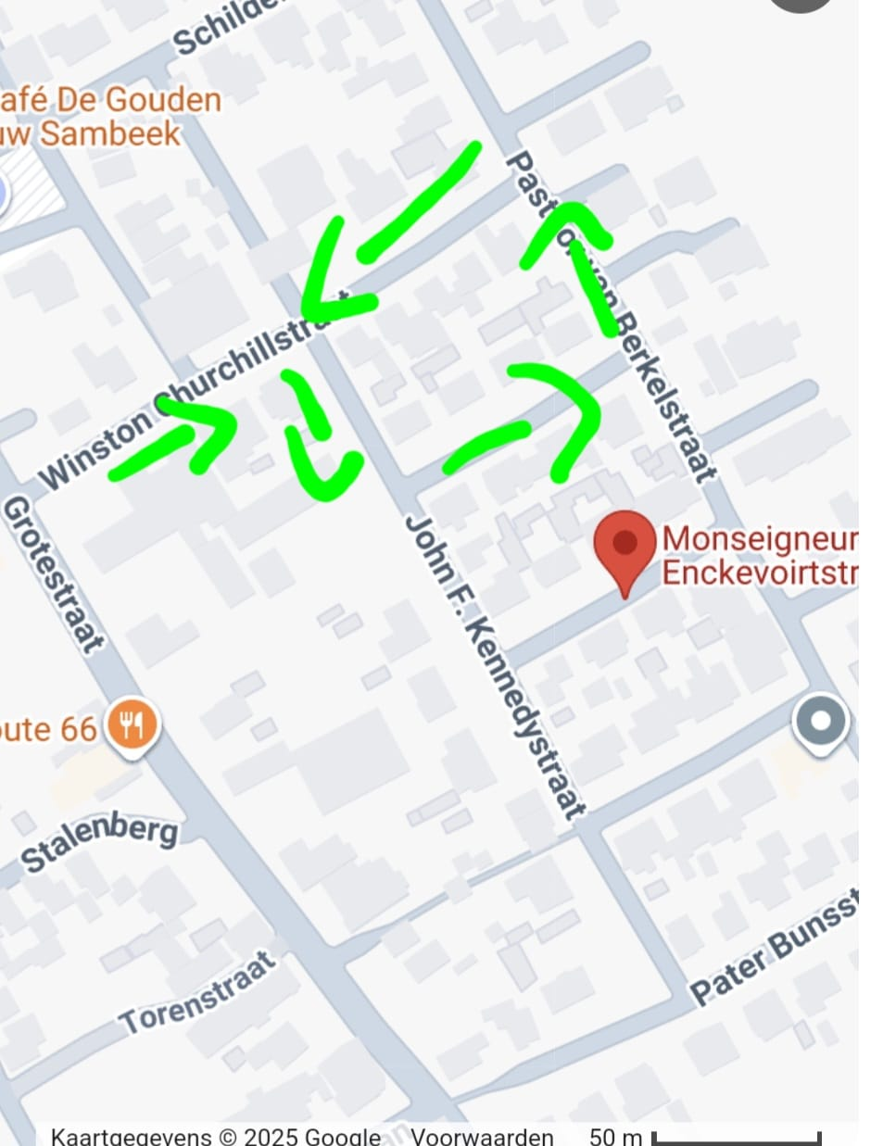

- Bedankjes leerkrachten terugbrengen
Schaamte op armoede is erg groot. Als je het onderwerp normaliseert, blijkt dat er een last van de schouders van kinderen valt.

1 op de 13 kinderen leeft onder de armoedegrens. Een tikkie van een klas van €3,50 is erg hoog. Zeker omdat ouders zelf toch nog voor een individueel cadeau gaan.

Dit is uitgebreid besproken en we zijn het er over eens dat dit kans ongelijkheid in de hand werkt. Mercedes maakt een stuk tekst waarin de school aangeeft dat we één lijn willen trekken. Dus geen tikkies en cadeautjes meer. Alleen knutselwerkjes. We communiceren dit eind van het jaar omdat er dit jaar al tikkies gestuurd zijn.

- Functiewijziging: Michel & Greetje willen graag van functie wisselen waarbij Greetje voorzitter wordt en Michel notulist. Dit is akkoord bevonden en zal ingaan per direct.

17.45-18.00 | - Rondvraag:
18.00 | - Sluiting
Afspraken/actielijst

- Mercedes past de website aan
- Akkoord activiteitenplan (met wijziging)
- Eind van het jaar delen we het nieuwe beleid rondom cadeautjes voor de school en leraren.

Volgende vergadering maandag 8 december 2025 16.00

Maandag 23 februari 16:00
Maandag 13 april 16:00
Maandag 22 juni 16:00

